Информация

о проведенных мероприятиях по БДД в МБОУ «СОШ с.Зандак-Ара» за сентябрь-октябрь 2023-2024 учебного года.

16.09.23г. классный руководитель Адуева С.И. провела беседу для обучающихся 9 класса на тему: «Азбука безопасности», охват-13 чел.

22.09.23г. классные руководители начальных классов провели беседу для обучающихся 1-4 классов на тему: «Правила дорожного движения», охват-38 чел.

06.10.23г. классный руководитель Эльсарова Х.Г. провела беседу для обучающихся 1 класса на тему: «Автомобиль.Дорога.Пешеход», охват-10 чел.

11.10.23г. классный руководитель Эдильгериева Ж.А. провела беседу для обучающихся 7 класса на тему: «Соблюдение ПДД- залог твоей безопасности», охват-12 чел.

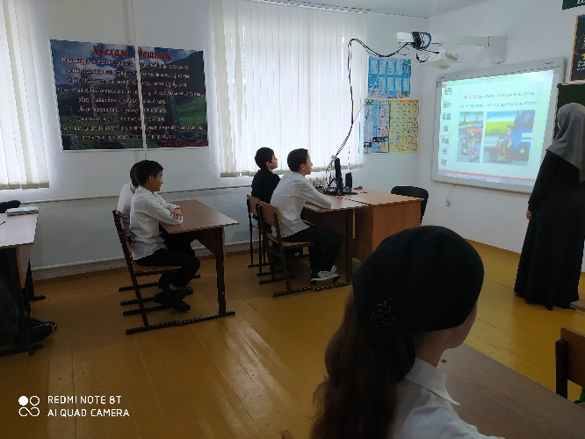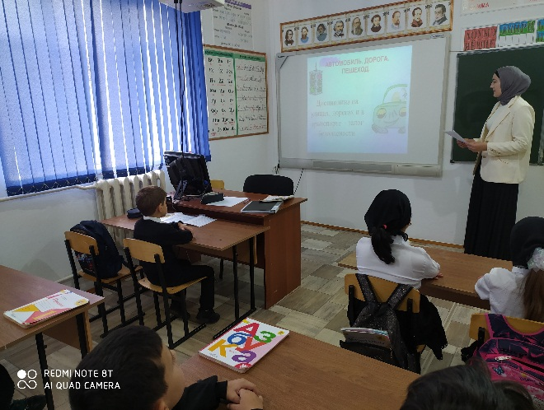

Зам. дир. по ВР: /М.А.Кайсаров/